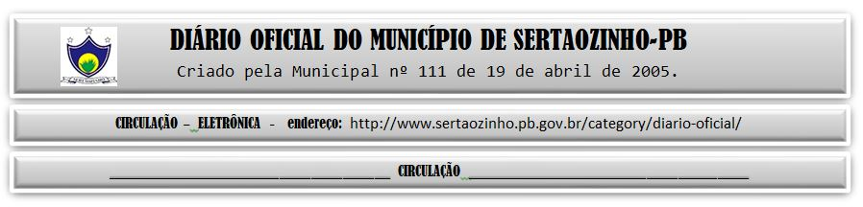

|  |
| --- |
| **ESTADO DA PARAÍBA**  **PREFEITURA MUNICIPAL DE SERTÃOZINHO**    **EXTRATO DE CONTRATO**  OBJETO: Contratação de Empresa Especializada, no ramo de construção civil para empreitada de uma creche padrão tipo A integra paraiba, no município de Sertãozinho/PB. FUNDAMENTO LEGAL: Tomada de Preços nº 00003/2022. DOTAÇÃO: Recursos Próprios do Município de Sertãozinho: Obras e instalações: 02.06.12.365.2003.1.006.4.4.90.51.00.00.00.00.0500 02.06.12.365.2003.1.006.4.4.90.51.00.00.00.00.0570 02.06.12.365.2003.1.006.4.4.90.51.00.00.00.00.0701. VIGÊNCIA: até 22/04/2023. PARTES CONTRATANTES: Prefeitura Municipal de Sertãozinho e: CT Nº 00074/2022 - 22.09.22 - CONSTRUTORA EDFFICAR EIRELI - R$ 907.340,91. |

PUBLICAR: